C O M U N I C A D O

SE LE INFORMA A TODO EL PERSONAL QUE EL EVENTO DE CENA FIN DE AÑO SERA.
DIA: 24 DE NOVIEMBRE 2018
HORARIO: 5pm
LUGAR:
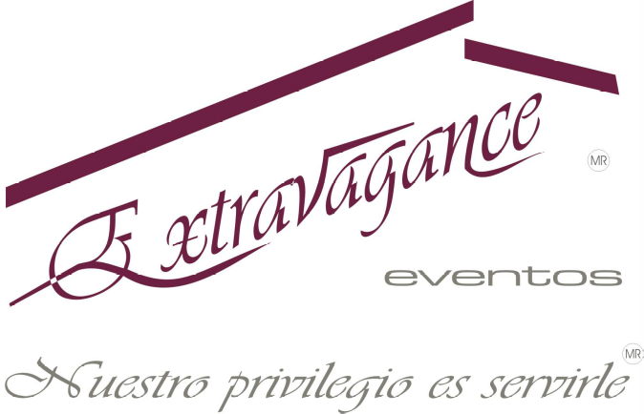

Carretera San Felipe, 46, Villa Posadas, 72060, Puebla, Puebla, México
Tel. 222-2303677

